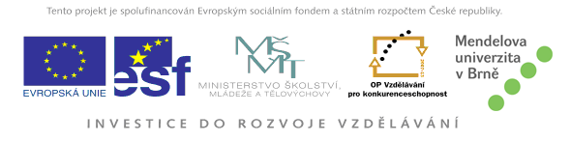

Ústav ochrany lesů a myslivosti (LDF) Mendelovy univerzity v Brně

ve spolupráci s Ústavem systémové biologie a ekologie AV ČR

zve na přednášky z cyklu „Pokroky v biotechnologiích a jejich aplikace v ČR“

Učebna B21 ve 3. podlaží budovy B Mendelovy univerzity v Brně, Zemědělská 3, Brno

RNDr. Petr Baldrian, Ph.D

Úterý 18. 1. 2011, 13:00

Využití moderních metod molekulární biologie
při studiu ekologie hub

Ing. Jaroslav Šnajdr, Ph.D

Úterý 18. 1. 2011, 14:00

Saprotrofní houby v půdě - degradace opadu

Mgr. Ondřej Koukol, Ph.D

Čtvrtek 20. 1. 2011, 10:00

Diverzita a ekologie mikroskopických hub
kolonizujících jehličnatý opad

Doc. RNDr. Michaela Sedlářová, Ph.D

Úterý 25. 1. 2011, 13:00

Konfokální mikroskopie při studiu stresu rostlin

Kontakt
T.Majek@seznam.cz
Ing. Tomáš Májek

Účast na přednášce je bezplatná. Vzhledem k omezené kapacitě místnosti žádáme zájemce, aby se registrovali zasláním přiloženého formuláře na adresu jan.novak@mendelu.cz

Přednáška je součástí projektu „Další odborné vzdělávání jako cesta ke zkvalitnění personálního zabezpečení pracovníků pro biotechnologický výzkum a vývoj“ (CZ.1.07/2.3.00/09.0037) spolufinancovaného Evropským sociálním fondem a státním rozpočtem České republiky

